**«МДШО бар М.Сеңгірбаев атындағы орта мектеп» мемлекеттік коммуналдық мекемесі**

**Жолда жүру ережесін білесің бе**? тақырыбы

бойынша өткен іс-шараға

АНЫҚТАМА

«МДШО бар М.Сеңгірбаев атындағы орта мектеп» мемлекеттік коммуналдық мекемесінде «Жолда жүру ережесін білесің бе?» тақырыбында барлық 1 – 11 сыныптарда тәрбие сағаты өтті .

**Мақсаты**: жолда жүру ережесін дұрыс түсініп оны пайдалана білуге үйрету.  
 Оқушыларды жауапкершілікке, сергектікке, жол ережесін бұлжытпай сақтауға тәрбиелеу. Балаларға жол белгілерін қайталату арқылы, есте сақтау, шығармашылық қабілеттерін дамыту.

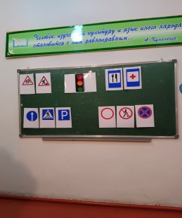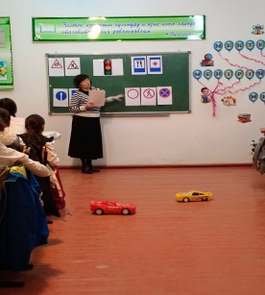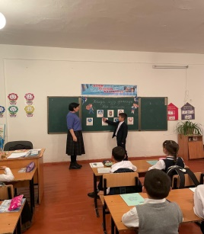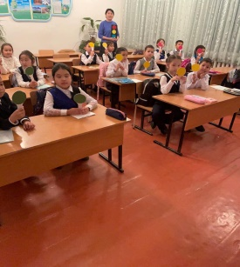

Оқушыларға жол тәртібін түсіндіру кезінде Жол заңы дұрыс жүріп , абай болуды талап етеді. Жол тәртібін бұзба, ол қатер тудырады. Жолдың қалыпты қозғалысы көбінесе балалардың жол бойында қалай болса солай жүріп, доп қуалайтыны, шаңғы тебетіні, жүріп бара жатқан машинаға жабысатыны ,қалтарыстан жолға шығып келетін салдарынан бұзылады. Жол тәртібін бұзғандықтан кейбіреулер машина дөңгелегіне ілініп қаза тауып , кейбіреулері жарақат алады . Ал кейбіреулері өмірлік мүгедек болып қалады.Сондықтан әрбір оқушы мектепте оқылатын «Жолда жүру ережесі» тақырыбындағы сабақты мұқият тыңдап, әр сабақтан қорытынды жасап отырды.

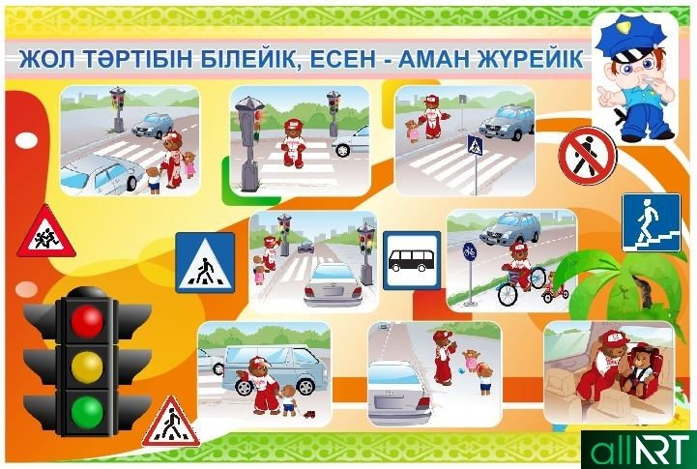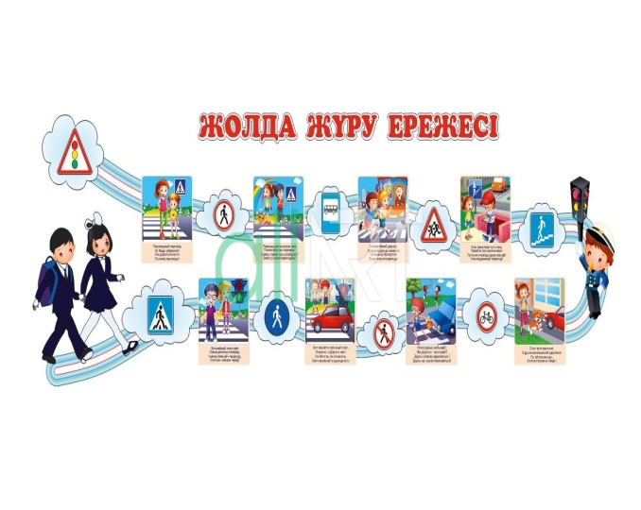

Оқушылар жолда жүру ережесімен танысып өз ойларын ортаға салып, пікір алмасып отырды. Бастауыш сыныптарға бағдаршам адамның өміріне өте қажет зат екені түсіндірілді. Бағдаршам өмірімізді жазымнан сақтандыратын көмекшіміз екендігі айтылып өтті.

Директордың тәрбие ісі жөніндегі орынбасары: Шайбаева М.Н